Hướng dẫn kích hoạt tính năng Smooth Scrolling trên Google Chrome
Smooth Scrolling (cuộn mượt) là một trong số những tính năng ẩn trên Google Chrome. Khi bạn sử dụng các trình duyệt khác như Firefox hay Opera, hiệu ứng cuộn chuột khá mượt và không gây khó chịu cho mắt. Trên Google Chrome cũng trang bị cho mình tính năng này, tuy nhiên tính năng này đã bị ẩn.
Trong bài viết dưới đây tôi sẽ hướng dẫn bạn cách kích hoạt tính năng này trên Google Chrome.
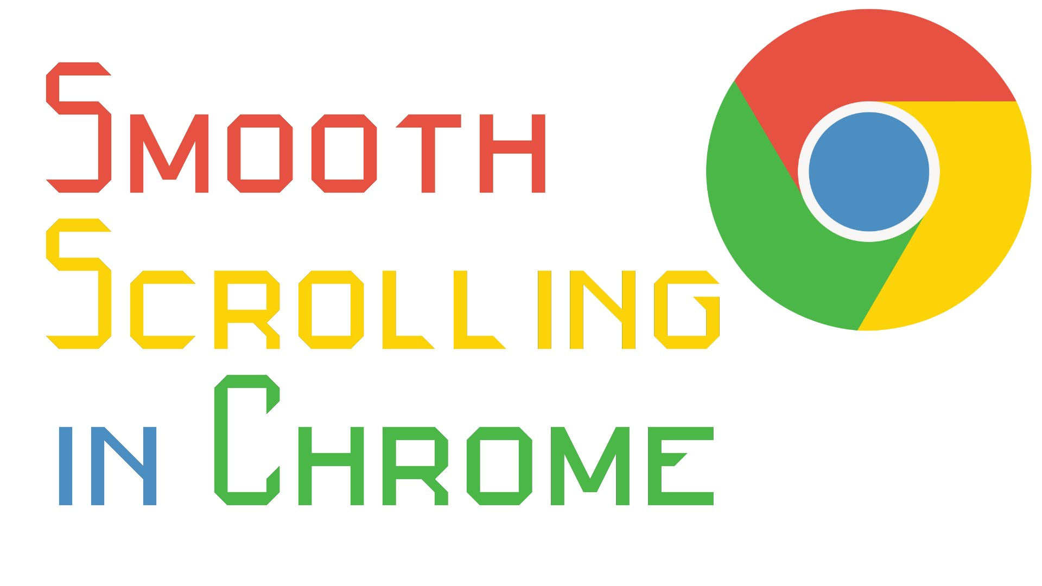
Để kích hoạt tính năng Smooth Scrolling (cuộn mượt) trên Google Chrome, bạn thực hiện theo các bước dưới đây:
Bước 1:
Mở trình duyệt Google Chrome của bạn sau đó nhập dòng địa chỉ dưới đây vào thanh địa chỉ rồi nhấn Enter:
chrome://flags/#enable-smooth-scrolling
Ngay lập tức bạn sẽ được chuyển hướng đến trang cài đặt liên quan.
Bước 2:
Tại đây bạn tìm cài đặt Smooth Scrolling.
Sau đó click chọn Enable như hình dưới đây:
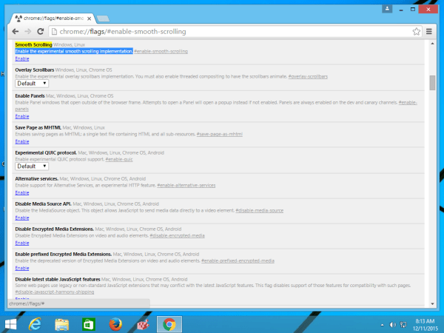
Bước 3:
Lúc này link text sẽ chuyển từ Enable sang Disable.
Click chọn nút Relaunch Now để khởi động lại trình duyệt của bạn.
